Ассоциация «Саморегулируемая организация
«Тверское объединение проектировщиков»
Заседание правления Ассоциации
Протокол № 07

Место проведения заседания: г. Тверь 12.08.2019г.

Время начала заседания 12 ч. 00 мин.

Основание созыва правления ассоциации «СРО «ТОП» (далее Ассоциации) – решение президента Ассоциации Дякина В.Н. (согласно п. 10.11 Устава Ассоциации).
Председательствующий на заседании правления Ассоциации – президент Ассоциации Дякин В.Н.(согласно п. 10.11 Устава Ассоциации).
Из 9 членов правления Ассоциации для участия в заседании зарегистрировались 6 членов правления:
Присутствовали члены Правления с правом голоса:
- Барковский Андрей Юрьевич – директор ООО АФ «Домус»;
- Волков Валерий Владимирович – директор ООО «Проектные решения»;
- Дякин Валерий Николаевич – президент Ассоциации;
- Лебедев Владимир Иванович – ген. директор АО «Тверьпроект»;
- Сидоров Юрий Васильевич – пенсионер, заслуженный строитель России;
- Тарасьянц Валерий Ованесович – директор ООО «Проект».

На заседании Правления присутствовали без права голосования следующие лица:
Байдаков А.А. – директор Ассоциации;
Владимирова Е.М. – главный специалист-эксперт Ассоциации;
Демидов А.Г. – председатель контрольной комиссии Ассоциации, зам. директора Ассоциации;

Открытие заседания правления.
Слушали: Председательствующего, который сообщил, что из 9 членов правления на заседании присутствуют 6 членов правления. Правление правомочно.
Слушали: Председательствующего, который предложил поручить подсчет голосов при голосовании членов правления по вопросам повестки дня секретарю правления Е.М. Владимировой.
Решили: Поручить подсчет голосов при голосовании секретарю правления Е.М. Владимировой.
Голосовали: «за» - 6 голосов, «против» - нет, «воздержался» - нет.
Решение принято единогласно.

О повестке заседания правления.
Слушали: Председательствующего, который предложил утвердить повестку дня правления из 4-х вопросов:
Повестка дня Правления
- О приеме в члены Ассоциации ООО «Бетиз Групп» (докладчик Демидов А.Г.)
- О ходе выполнения предписания Ростехнадзора от 25.06.2019 (докладчик Байдаков А.А.).
- О возврате ошибочно перечисленных денежных средств ООО «СТРОЙПРОЕКТ» (докладчик Байдаков А.А.).
- О контроле размера обязательств по договорам заключенным с использованием конкурентных способов заключения договоров (докладчик Демидов А. Г.).
По вопросу № 1 повестки дня – О приеме в члены Ассоциации ООО «Бетиз Групп»
Слушали: Демидова А.Г., который доложил присутствующим о поступившем заявлении общества с ограниченной ответственностью «Бетиз Групп» (ОГРН 1116952020371), о приеме в члены ассоциации «СРО «ТОП» и о намерении организации выполнять подготовку проектной документации, стоимость которой по одному договору подряда на подготовку проектной документации не превышает двадцать пять миллионов рублей (первый уровень ответственности члена СРО), а так же о намерении организации заключать договоры подряда на подготовку проектной документации с использованием конкурентных способов заключения договоров при предельном размере обязательств по таким договорам не превышающем двадцать пять миллионов рублей (первый уровень ответственности члена СРО) и доложил о результатах рассмотрения представленных документов Контрольной комиссией, осуществляющей контроль за соблюдением членами ассоциации «СРО «ТОП» положения о членстве в Ассоциации, результатах проверки достоверности сведений о лицах осуществляющих проектные работы, оценки соответствия этих лиц нормам Градостроительного кодекса Российской Федерации и положению о членстве Ассоциации.
Решили:
1.1. Принять в члены ассоциации «СРО «ТОП» Общество с ограниченной ответственностью «Бетиз Групп» (ОГРН 1116952020371) согласно его заявлению, с правом выполнять подготовку проектной документации, стоимость которой по одному договору подряда на подготовку проектной документации не превышает двадцать пять миллионов рублей (первый уровень ответственности члена СРО) и заключать договоры подряда на подготовку проектной документации с использованием конкурентных способов заключения договоров при предельном размере обязательств по таким договорам не превышающем двадцать пять миллионов рублей (первый уровень ответственности члена СРО);
1.2. Обществу с ограниченной ответственностью Бетиз Групп» (ОГРН 1116952020371) внести:
- пятьдесят тысяч рублей в компенсационный фонд возмещения вреда Ассоциации (первый уровень ответственности члена СРО);
- сто пятьдесят тысяч рублей в компенсационный фонд обеспечения договорных обязательств Ассоциации (первый уровень ответственности члена СРО).
Голосовали: «за» - 6 голосов, «против» - нет, «воздержался» - нет.
Решение принято единогласно.
По вопросу № 2 повестки дня – О ходе выполнения предписания Ростехнадзора от 25.06.2019
Слушали: Байдакова А.А., который доложил присутствующим об изменениях внесенных в документы Ассоциации в соответствии с предписанием Ростехнадзора и о ответах на замечания выявленные в ходе проверки.
Решили: Принять информацию Байдакова А.А. к сведению и рекомендовать общему собранию Ассоциации утвердить изменения в документах откорректированных по замечаниям Ростехнадзора.
Голосовали: «за» - 6 голосов, «против» - нет, «воздержался» - нет.
Решение принято единогласно.

По вопросу № 3 повестки дня – О возврате ошибочно перечисленных денежных средств ООО «СТРОЙПРОЕКТ»
Слушали: А.А. Байдакова, который доложил присутствующим о поступившем заявлении от члена Ассоциации общества с ограниченной ответственностью «СТРОЙПРОЕКТ» (ОГРН 1166952056050) о возврате ошибочно перечисленных средств в компенсационный фонд обеспечения договорных обязательств с приложением соответствующих документов.
Решили: На основании части 4 и 5 статьи 55¹⁶ Градостроительного Кодекса Российской Федерации и пункта 4.1 Положения о компенсационном фонде обеспечения договорных обязательств ассоциации «СРО «ТОП» вернуть ошибочно перечисленные средства обществу с ограниченной ответственностью «СТРОЙПРОЕКТ» (ОГРН 1166952056050, ИНН 6950048682) в размере 18000 руб.
Голосовали: «за» - 6 голосов, «против» - нет, «воздержался» - нет.
Решение принято единогласно.

По вопросу № 4 повестки дня – О контроле размера обязательств по договорам заключенным с использованием конкурентных способов заключения договоров
Слушали: Демидова А.Г., который доложил присутствующим о поступивших в Ассоциацию разъяснениях от Минстроя РФ и НОПРИЗ по вопросу определения размера обязательств по договорам заключенным с использованием конкурентных способов заключения договоров.
Решили: Провести дополнительную проверку исполнения обязательств по договорам подряда заключенным с использованием конкурентных способов заключения договоров тех членов Ассоциации, у которых с учетом имеющихся разъяснений от НОПРИЗ и Минстроя РФ возможно превышение фактического размера обязательств предельному размеру обязательств, исходя из которого таким членом Ассоциации был внесен взнос в компенсационный фонд обеспечения договорных обязательств.
Голосовали: «за» - 6 голосов, «против» - нет, «воздержался» - нет.
Решение принято единогласно.

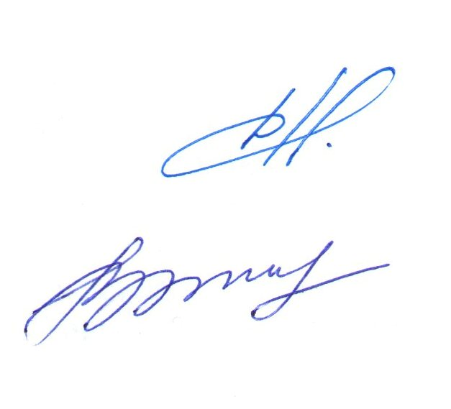
Президент ассоциации «СРО «ТОП» В.Н. Дякин

Секретарь правления Е.М. Владимирова

